**《2.2计算机系统互联》教学设计**

**常州市北郊高级中学 印清**

**【课程标准】**

《普通高中信息技术课程标准（2017版）》指出：教师应引导学生观察日常生活中的信息系统，学生通过观察理解计算机网络在信息系统中的作用；在学习过程中认识不同类型的计算机网络；学会评价计算机网络的性能指标；知道网络接入方式、带宽等因素对信息系统的影响；能够区分不同网络协议的功能；体验利用计算机网络共享资源的优势。

**【学科核心素养】**

（1）信息意识

根据解决问题的需要，自觉、主动地寻求恰当的方式、技术及信息系统组建方案来获取与处理信息，提高工作效率；在合作解决实际问题的过程中，愿意与团队成员共享信息，实现信息的更大价值。

（2）计算思维

在信息活动中能够根据需求采用与信息系统相关的设备与技术，界定问题、抽象特征、建立结构模型、合理组织数据、组建信息系统，高效地解决问题；通过判断、分析与综合各种信息资源，运用合理的方案组建信息系统，科学合理地为生活、学习提供更优化的方式。

（3）数字化学习与创新

通过组建、共享安全的无线网络，合理运用网络开展学习交流；在组建多种类型的信息系统的过程中，掌握数字化学习系统、学习资源与学习工具的操作技能，适应数字化学习环境，认识数字化学习环境的优势和局限，提升数字化学习与创新素养。

（4）信息社会责任

能够按照需求提出合理化的硬件采购建议，达成较高性价比；针对需求合理选择软件，为不同工作人员的需求服务。

**【学业要求】**

能够描述信息系统常用终端设备（如计算机、智能手机和平板电脑等）的基本工作原理。知道信息系统与外部世界的连接方式，了解常见的传感与控制机制，以及接入方式、带宽等因素对信息系统的影响。理解软件在信息系统中的作用(计算思维)。能构建简单的信息系统，积极利用各种信息系统促进学习与发展（数字化学习与创新)。

**【教学内容分析】**

本课教学内容是教育科学出版社教材《信息技术必修2：信息系统与社会》第二单元第二节“计算机系统互联”, 按教学内容共分为3课时，本节教学设计供第1课时使用。

本节将创设“抵御三体，保卫家园”项目情境，带领学生通过“织网行动”了解计算机网络的概念、组成、分类等基础知识，再通过“比特行动”了解计算机网络系统的性别指标、带宽和网络传输速率的计算。

**【学情分析】**

本节课授课对象是高一学生，他们通过“2.1计算机系统的组成”的学习对组成计算机系统的硬件和软件有了一定的了解，但对于信息系统网络的组成、功能、类别还处于一知半解的阶段，因此教师可以通过引导学生观察生活说出这部分内容，再进行适当的拓展和补充。而评价计算机网络系统的性能指标是本节课的教学难点，需要教师设计恰当的活动指导学生掌握。

**【教学目标】**

1. 了解计算机网络的概念和功能；
2. 了解网络接入的方式；
3. 认识不同类型的计算机网络；
4. 学会评价计算机网络系统的性能指标。

**【教学重难点】**

1. 教学重点：理解计算机网络的功能和分类，学会评价计算机网络系统的性能；
2. 教学难点：速率和带宽的计算。

**【教学策略分析】**

项目式教学：情境陶冶策略、任务驱动教学法、启发式教学法、小组合作探究法。

**【教学环境】**

多媒体教室，极域电子教室等。

**【教学课时】**

1课时

**【教学流程】**

采用“提出问题—分析问题—引入新知—解决问题—总结提高”的教学流程，通过每一个典型的、针对性强的、贴近现实的案例，把相关的基本概念、解题的基本方法和思路传授给学生，从而使学生形成深刻、形象、牢固的记忆，对启发思维、激励热情、提高学习效率起到重要作用。

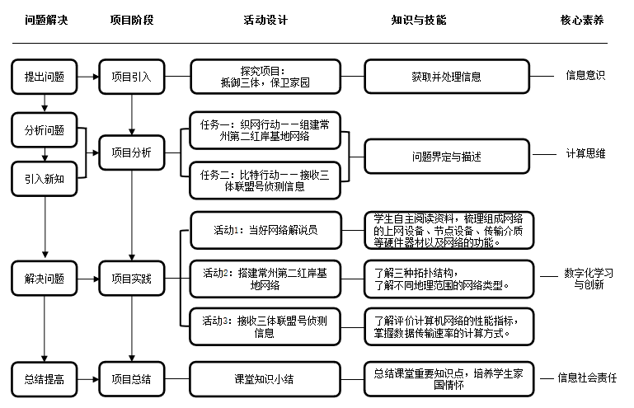

**【教学过程设计】**

* **环节一：项目引入**

**知识技能：**获取、分析信息，提炼学习任务。

**活动方式：**展示科幻小说“三体”，介绍故事梗概，呈现探究项目——抵御三体，保卫家园。

//教师活动：同学们好，第一次来三河口中学上课，我先做个自我介绍。我是来自北郊高中的印清老师，这节课将带领大家一起学习2.2计算机系统互联的部分内容，希望我们能一起度过一节愉快的课。好了，自我介绍完毕，下面我们言归正传。

（展示三体图片和剧照）相信在坐很多同学都知道《三体》这部科幻小说，就在前不久还被翻拍成电视剧，深受网友好评。这部小说讲的是在距离太阳系4光年外的半人马座α星存在着另一种智慧文明种群，称为三体人，由于他们星球生存环境恶劣，又偶然间接收到了来自地球的信号，于是企图侵占地球。为了保卫我们的家园，常州学子决定主动出击，（展示探究项目）抵御三体，保卫家园。

**设计意图：**利用科幻故事创设教学情境，引入探究项目，激发学生学习兴趣。

* **环节二：项目分析**

**知识技能：**问题界定与描述

**活动方式：**将大项目分为两个主要任务，并通过设计一系列学生活动逐步达成目标。

//教师活动：为了完成这个目标，同学们决定利用自身知识储备建立常州第二红岸基地，他们制定了2个计划，第一个计划是织网行动，目的是组建常州第二红岸基地网络；第二个计划是比特行动，目的是接收三体联盟号侦测信息以制定反击策略。

**设计意图：**将抽象的大项目转换成接地气的学生活动，有利于促进学生理解和活动开展。

* **环节三：项目实践**

**知识技能：**掌握计算机网络的接入方式、分类和功能；学会评价网络的性能指标；

**活动方式：**

任务一：织网行动——组建常州第二红岸基地网络

//教师活动：同学们，“网络”这个词大家肯定不陌生，因为我们生活中处处都有网络，比如打电话、上网课、智能家居等等，但它又是一个非常抽象的概念，书上是这样给“网络”下定义的：（PPT呈现网络的概念）将计算机系统互联，可以把地理位置不同、具有独立功能的多台计算机及其外部设备通过通信线路连接起来，在网络通信协议的管理和协调下，实现资源共享和信息传递。

（PPT）活动1：当好网络解说员

//教师活动：市领导听说学生自发组建了基地，前来视察工作。但由于领导对计算机网络方面并不了解，需要学生代表为他介绍目前基地网络情况（包括上网设备、网络节点设备、通信线路和网络功能）。

请同学们分组讨论以下四个问题（针对四个问题，将学生分为四组）：

1. 除了计算机外，网络中还有哪些上网设备？
2. 网络的外部设备也叫网络节点设备，比如路由器，你还能说出其他节点设备吗？
3. 能将上网设备和节点设备连接起来的通信线路有哪些？
4. 网络的主要功能是什么？

分发学案材料，帮助学生解决上述四个问题。

【学生活动】每组派代表回答上述问题。其他同学结合学案学习和各组代表的回答简单完成基地概况表。

|  |  |  |
| --- | --- | --- |
| **基地网络概况表** | | |
| 上网设备 |  | |
| 网络节点设备 |  | |
| 网络传输介质 | 有线 |  |
| 无线 |  |
| 网络功能 |  | |

**每个问题教师适当PPT补充图文资料。**

//教师活动：本来基地打算派小北向领导介绍“织网行动”的进程，但小北临时有事，留下了一份准备稿，现在只能请其他同学代为介绍。

【学生活动】“常州第二红岸基地目前正在筹备织网行动，我是网络组成员 ，今天将由我来为大家介绍基地的网络概况。基地准备了 等上网设备， 等网络节点设备，在有线通信中选用 作为传输介质，无线通信中选用 作为传输介质，织网行动最终是为了实现 的功能。现在硬件器材已准备到位，随时可以开始搭建网络。”

活动2：搭建常州第二红岸基地网络

//教师活动：刚才同学们已经充分了解了组成网络的硬件器材，接下来我们就要正式动手搭建网络了！

【学生实践】利用PPT内的各种硬件元素完成网络的简单组建（做成连线题）。

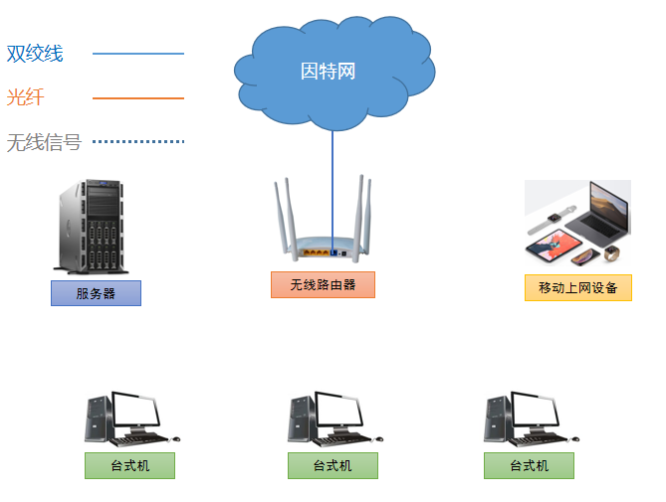

//教师活动：利用极域展示2-3个同学的图，评价连线是否正确。

像这样由网络节点设备和通信介质构成的网络结构图我们称为拓扑结构图，拓扑结构主要有总线型、环型、星型这三种基本结构。

总线型结构是指采用一条称为公共总线的传输介质，将各计算机直接与总线连接，数据沿总线介质逐个节点传送。

环型结构是指网络中各节点通过通信介质连成一个封闭的环形，数据在环中沿着一个方向在各节点传送。

星型结构是指网络中所有的节点均通过独立的线路连接到一个中心的交汇点，中心节点外的任何两个节点之间没有直接连通的线路。

（PPT展示三种结构的特点）

同学们，你们画的是哪种结构呢？——大部分是星型结构。

如果我们要把每一个同学搭建的小网络组建成一个大网络，可能还需要用到哪些节点设备？——交换机、路由器、无线AP等。

（黑板上可以画图，小的星型结构组合成一个大的星型结构，三种拓扑结构可以根据实际需求混搭）

事实上，随着网络规模的不断扩大，网络的类别也在发生变化。当我们只是一个小型网络的时候，称为局域网（LAN），它的上网设备从几台到几百台不等。当多个局域网结合起来，地理范围逐步扩大到一个城市那么大的时候，就变成了城域网（MAN），它的传输媒介主要是光纤。而当无数个城域网相连接，就变成了广域网（WAN），因为它范围较大，信息衰减比较严重，所以需要租用专线。

|  |  |  |
| --- | --- | --- |
| 网络类型 | 地理范围 | 主要传输介质 |
| 局域网（LAN） | 几千米内 | 双绞线 |
| 城域网（MAN） | 一座城市的范围内 | 光纤 |
| 广域网（WAN） | 跨越城市、洲界或国界 | 光纤、专线 |

任务二：比特行动

//教师活动：经过同学们的共同努力，在网络技术工程师的帮助下，我们的常州第二红岸基地网络终于建设好了！加下来我们继续推进第二个计划，比特行动。

活动3：接收三体联盟号侦测信息

原著中有这样一段描述：1971年叶文洁擅自向太空发送电波信号,8年后收到回复。（这是因为地球与三体行星的距离约为4光年，如果是电波方式，一个来回需要8年之久。）根据最新情报，三体已经在近地球的外层空间发射了三体联盟号，地球危在旦夕！人类亟需探测三体联盟号的最新情报以作出反击，现在这个任务需要同学们协助完成！目前人类在三体联盟号附近发射了一颗隐形小卫星用来监视其行动，并通过智能分析整理成有效信息不间断发回地球。

已知这颗隐形小卫星可以传输文字数据和图像数据，但由于传输能力的限制，图像数据只能在夜晚传输，且每天只能通信10分钟。文字数据可以在白天传输，每天可通信5分钟。这颗小行星的平均通信速度是38Kbps（位/秒）。

问题1：小卫星快速整理好了一份10000字的中文报告，在不考虑因为距离导致的延时等其它各种因素的情况下，要发送回地球需要多少秒？保留一位小数。

【分析】网络中的速率是计算机网络最重要的性能指标之一，指的是连接在计算机网络上的设备在数字信道上传送数据的速率，也叫数据率或比特率。速率速率的单位是比特每秒（b/s或bps）。这个问题中要求时间，我们需要知道文件的大小和传输的速率，但现在我们只知道速率是38Kbps，文字的数据大小并没有直接给出，所以我们先要计算出文字的大小。

文字大小的计算：在GBK编码中，一个汉字占2个字节，1字节=8比特，文字大小为2×10000×8bit。

【学生实践】文字传输时间：2×10000×8bit/1024Kb/38s≈4.1s（注意：计算机中K表示1024）

问题2：报告中提到三体人有一个秘密武器，已被高清摄像头捕捉到，现要将这幅分辨率为3000×4000的24位bmp格式的高清图发送回地球，理论上至少需要多少天？

图像大小的计算：3000×4000×24bit。

【学生实践】图像传输时间：3000×4000×24/1024Kb/38s/60min/10d≈12.3天=13天

【拓展】计算机网络以数字形式传输信号，比特（bit）是计算机中数据量的最小单位，

8bit=1Byte（字节）

1024B=1KB

1024KB=1MB

1024MB=1GB

TB、PB...

上题中的图像约（ ）MB？保留一位小数。

【学生实践】3000×4000×24/8/1024/1024≈34.3MB

//教师活动：到这里我们常州第二红岸基地已完整接收到了小卫星传回的重要数据，圆满完成了对三体联盟号的侦测任务，地球保卫战又多了点胜算，祝贺你们！

【拓展知识】衡量网络性能的指标除了速率，还有带宽、吞吐量、时延等。

带宽是指单位时间内从网络中的一端传送到另一端的“最大数据率”，单位是b/s，带宽大小能够影响信息传输的速率，从而影响网络运行的速度。

【学生活动】带宽为100M，相当于多少bps？100*1024*1024*8bps

吞吐量是指单位时间内成功地传送数据的数量，用于测量和描述单位时间内实际通过网络的数据总量，常用单位是b/s。

时延是指数据从网络通信的发送方传到接收方所需的时间，常用单位是ms（毫秒）。

所以，如果我们想要更快地接收图片信息，可以想办法升级硬件来优化以上4个指标。

* **环节四：项目总结**

请学生根据思维导图总结本节课的重要知识点。

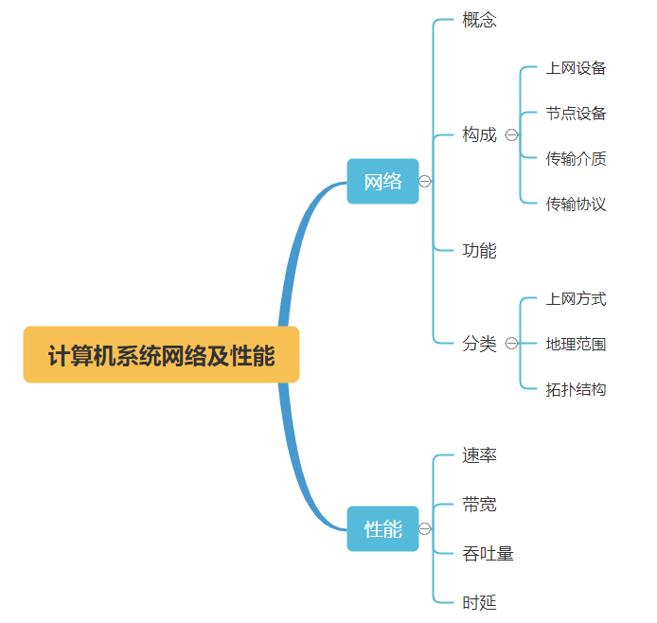

【拓展习题】（如果有多余的时间可以让学生课上完成）

（习题1）不能用来衡量网络数据传输快慢的单位是（ ）

A、B/s

B、b/s

C、m/s

D、KB/s

参考答案：C

（习题2）速率是计算机网络的一个重要性能指标，其单位是比特每秒（b/s或bps）小明用迅雷下载文件时显示的下载速度为128KBps，那么小明家的带宽是（ ）

A、1Mb/s

B、128Kb/s

C、1024Mb/s

D、1Tb/s

参考答案：A

（习题3）近期某网络运营商推出了一款月服务费为199元的家庭宽带套餐业务，具体内容包含：500M带宽的家庭宽带，当月80GB国内移动数据流量，国内主叫1000分钟通话。请问，其中500M带宽使用的单位是（ ）

A、比特/秒

B、字节/秒

C、赫兹

D、千兆

参考答案：A